療育（理学療法・作業療法） スタッフ名：
【カラーフュージョン】◎色の認識の向上・指先の細かい作業の向上
色のついた穴に通す事で、色の認識の向上、
穴にしっかり通す事で指先の細かい作業の向上が見込める。

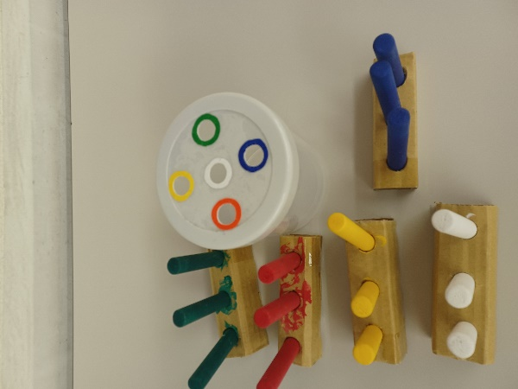
（用意するもの）
・色のついた木の棒
・色の目印を付けた穴の空いたタッパー

1. 身体面（運動・健康領域）
手と目の協応：目で色と穴の位置を確認し、手で正確に棒を
通すことで、ハンドアイコーディネーションを養います。

2. 情緒面（情緒・自己表現領域）
達成感・自己肯定感：正しく棒を通せたときの成功体験が自信に
つながります。

3. 言語面（言語・コミュニケーション領域）
指示理解：「赤い棒を通してね」「黄色の穴に入れてみよう」など、言葉の指示を理解して動作に移す力が育ちます。

――――――――――――――――――――――――――――――――――――――――――――

２０２５年 月 日 ( )

療育を行った児童名：

